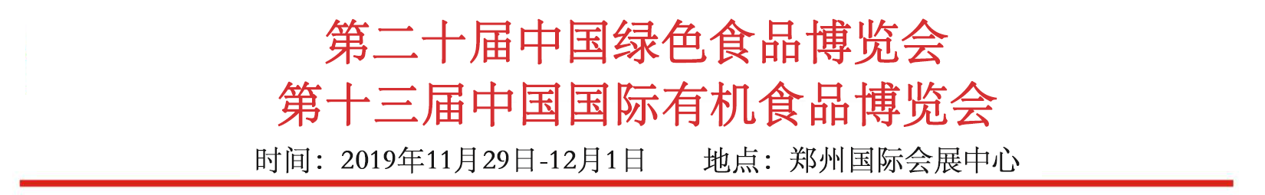

专业客商参观报名表
填表日期：
单位名称
（盖章）
地 址
网 址 |  |  |  |  |  |  | 成立时间
联系人 |  |  |  |  | 手 机
电 话 |  |  |  |  | 传 真
主营业务
参会者 | 性别 |  | 职务 | 手机 |  |  |  | E-mail |  |  | 入住时间 | 备注
拟采购产品、感兴趣的产品或服务：
感兴趣产品 |  | 需求 |  |  |  | 数量 |  |  |  | 备注
说明 | - 请详细填写以上各项内容，务必注明参会者性别及关系，是否可以同住。大会提供的房间以标间为主，组委会保留拼房的权利。  - 表格填写完毕，将表格与参观单位的营业执照、参会者名片等材料以请用以下形式中的任意一种提交至博览会客商中心：①e-mail:1141097978@qq.com; ②微信：17859714952。工作人员收到后将与申请单位进一步确认。  3、免费住宿申请截止时间2019年11月16日17：00。

